Parco Nazionale D'Abruzzo
In treno a Carrito-Ortona m. 890 ore 0,40 bici in furgone.
Percorso km 110
Dislivello + 1513
Pescasseroli km 29 m. 1167 Lago di Barrea km 45 - Villetta Barrea m. 990 Borgo antico.
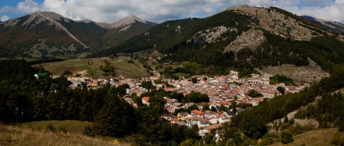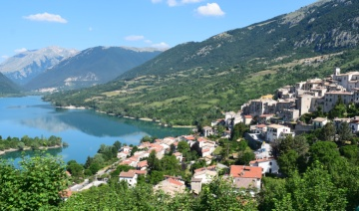
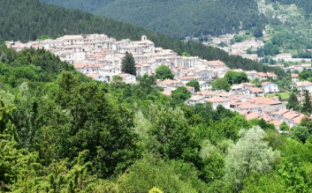
Passo Godi m. 1580 km 58,5
Scanno m. 1050 km 72,5 Borgo Antico.
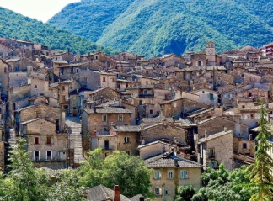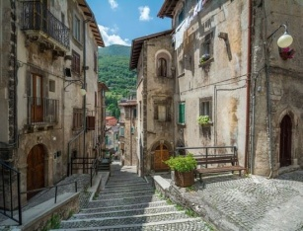
Anversa degli Abruzzi m. 585 km 88 e gole del Sagittario
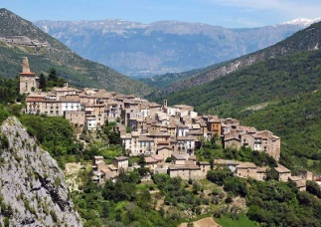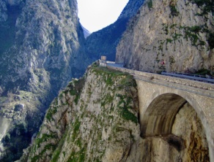
Sulmona km 110 circa
Traccia percorso
Salita al passo Bisegna pendenza massima: strappi al 5,5% , pendenza media 3,5 %Salita al passo Godi pendenza massima 500 m. al 7% , pendenza media 4%

